Полиэтилен вторичный

ПНД 276

4

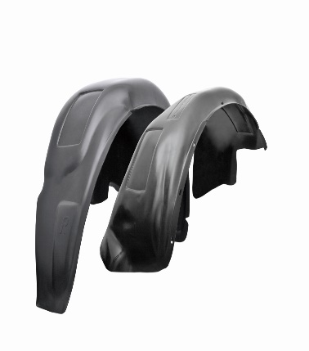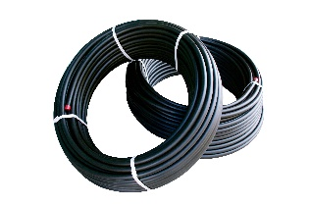

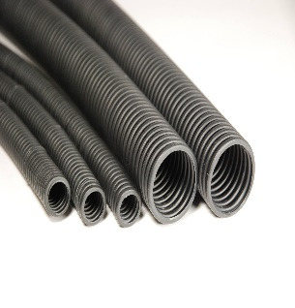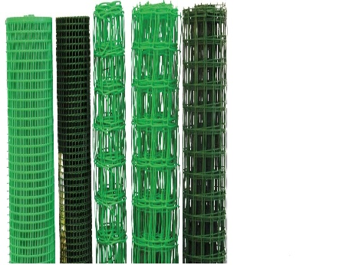

ПНД вторичный гранулированный, неокрашенный, темный и светлый Перерабатываемый материал – чистые производственные отходы. Данное сырье отлично подходит для производства методом экструзии, выдува, трубы, гемембраны, ленты, листа, георешетки. С птр до 1 — цена 110р/кг, с птр 1-3 — цена 95р/кг. Так же есть трубный пнд с птр 0,5-0,7 — цена 95р/кг с ндс.

